

АДМИНИСТРАЦИЯ ВЕЛИКОУСТЮГСКОГО МУНИЦИПАЛЬНОГО ОКРУГА
ВОЛОГОДСКОЙ ОБЛАСТИ

ПОСТАНОВЛЕНИЕ

03.07.2025 № 2115

г. Великий Устюг

Об установлении публичного сервитута

Рассмотрев ходатайство акционерного общества «Газпром газорасп-ределение Вологда» от 09.06.2025, в соответствии со статьей 23, с пунктом 1 статьи 39.37, статьями 39.38, 39.39, 39.42, 39.43 Земельного кодекса Российской Федерации, статьей 3.6 Федерального закона от 25.10.2001 № 137-ФЗ «О введении в действие Земельного кодекса Российской Федерации», руководст-вуясь статьями 33 и 38 Устава Великоустюгского муниципального округа,
ПОСТАНОВЛЯЮ:

1. Установить публичный сервитут в интересах акционерного общества «Газпром газораспределение Вологда» (ИНН 3525025360, ОГРН 1023500873626, зарегистрированного по адресу: 160014, Вологодская область, город Вологда, улица Саммера, дом 4а), площадью 5062 квадратных метра, в целях строительства и эксплуатации линейного объекта системы газоснабжения «Распределительный газопровод по ул. Вокзальная в г. Красавино Великоустюгского района», согласно приложению № 1 к настоящему постановлению.
2. Утвердить границы публичного сервитута согласно приложению № 2 к настоящему постановлению.
3. Установить срок действия публичного сервитута - 10 (десять) лет.
4. Срок, в течение которого использование земельного участка (его части) и (или) расположенного на нем объекта недвижимости в соответствии с их разрешенным использованием будет невозможно либо существенно затруднено в связи с осуществлением деятельности, для обеспечения которой устанавливается публичный сервитут (при возникновении таких обстоятельств) – отсутствует.

2

5. Порядок установления зон с особыми условиями использования территорий и содержание ограничений прав на часть земельного участка в границах таких зон определяются в соответствии Правилами охраны газораспределительных сетей, утвержденными постановлением Правительства Российской Федерации от 20 ноября 2000 г. № 878, а также с порядком утверждения границ охранных зон газораспределительных сетей и наложения ограничений (обременений) на входящие в них земельные участки, утверждённым постановлением Правительства Вологодской области от 30.07.2007 № 962.
6. Размер платы за публичный сервитут установить в соответствии с требованиями статьи 39.46 Земельного кодекса Российской Федерации и приказом Министерства экономического развития Российской Федерации от 4 июня 2019 г. № 321 «Об утверждении методических рекомендаций по определению платы за публичный сервитут в отношении земельных участков, находящихся в частной собственности или находящихся в государственной или муниципальной собственности и предоставленных гражданам или юридическим лицам».
7. График проведения работ при осуществлении деятельности, для обеспечения которой устанавливается публичный сервитут, определяется по согласованию с комитетом по управлению имуществом администрации Великоустюгского муниципального округа Вологодской области.
8. Акционерному обществу «Газпром газораспределение Вологда»:
8.1. Заключить соглашение об осуществлении публичного сервитута с правообладателями земельных участков, указанного в пункте 1 настоящего постановления.
8.2. Привести земли, земельные участки (их части) в состояние, пригодное для их использования в соответствие с разрешенным использованием, в срок не позднее чем три месяца после завершения деятельности, для обеспечения которой устанавливается публичный сервитут.
9. Комитету по управлению имуществом администрации Великоус-тюгского муниципального округа Вологодской области направить копию настоящего постановления об установлении публичного сервитута направить в Управление Федеральной службы государственной регистрации, кадастра и картографии по Вологодской области, акционерному обществу «Газпром газораспределение Вологда».
10. Настоящее постановление подлежит размещению на официальном сайте администрации Великоустюгского муниципального округа Вологодской области в течении пяти рабочих дней со дня принятия решения об установлении публичного сервитута.

2

11. Публичный сервитут считается установленным со дня внесения сведений о нем в Единый государственный реестр недвижимости.
12. Настоящее постановление вступает в силу с даты подписания.

И.о. Главы
Великоустюгского муниципального округа А.В. Касаткин

3
Приложение № 1
к постановлению администрации
Великоустюгского муниципального округа
от 03.07.2025 № 2115

Цель установления публичного сервитута | Адрес или иное описание местоположения земельного участка (участков), в отношении которого испрашивается публичный сервитут | Кадастровый номер земельного участка, в отношении которого испрашивается публичный сервитут
1 | 2 | 3
Строительство и эксплуатация линейного объекта системы газоснабжения «Распределительный газопровод по ул. Вокзальная в г. Красавино Великоустюгского района» | Российская Федерация, Вологодская область,  р-н Великоустюгский, Великоустюгское лесничество,  Красавинское участковое лесничество, кв. №№ 1, 2, 3, 5, 9, 16ч (выделы №№ 8-10, 14, 17-21), 31, 47, 52, 53 | 35:10:0000000:2213
 | Вологодская область,  р-н Великоустюгский,  г. Красавино | 35:10:0302006:10
 | Российская Федерация, Вологодская область, муниципальный округ Великоустюгский | 35:10:0302006
 | Российская Федерация, Вологодская область, муниципальный округ Великоустюгский | 35:10:0302008

4
Приложение

УТВЕРЖДЕНА
постановлением администрации
Великоустюгского муниципального округа
от 03.07.2025 № 2115

ГРАФИЧЕСКОЕ ОПИСАНИЕ
местоположения границ публичного сервитута
Публичный сервитут в целях строительства, реконструкции,
эксплуатации линейного объекта системы газоснабжения,
необходимого для организации подключения (технологического присоединения)
объекта капитального строительства к сетям инженерно-технического обеспечения
(газораспределения) в рамках догазификации с наименованием:
Распределительный газопровод по ул. Вокзальная в
г. Красавино Великоустюгского района. Код объекта 35-21-360-005874.
(наименование объекта, местоположение границ которого описано (далее - объект)

Раздел 1
Сведения об объекте
№ п/п | Характеристики объекта | Описание характеристик
1 | 2 | 3
1 | Местоположение объекта | Вологодская область, муниципальный округ  Великоустюгский
2 | Площадь объекта +/- величина погрешности определения площади (Р+/- Дельта Р) | 5062 кв. м ± 14.00 кв. м
3 | Иные характеристики объекта | Публичный сервитут устанавливается в интересах Акционерного общества «Газпром газораспределение Вологда» (ОГРН 1023500873626, ИНН 3525025360, место нахождения:160014,Вологодская область, г. Вологда, ул. Саммера, д. 4а, адрес электронной почты: info@voloblgaz.ru) в целях строительства, реконструкции, эксплуатации линейного объекта системы газоснабжения, необходимого для организации подключения (технологического присоединения) объекта капитального строительства к сетям инженерно-технического обеспечения (газораспределения) в рамках догазификации с наименованием: Распределительный газопровод по ул. Вокзальная в г. Красавино Великоустюгского района. Код объекта 35-21-360-005874. Срок действия публичного сервитута - 10 (десять) лет.
5

Раздел 2

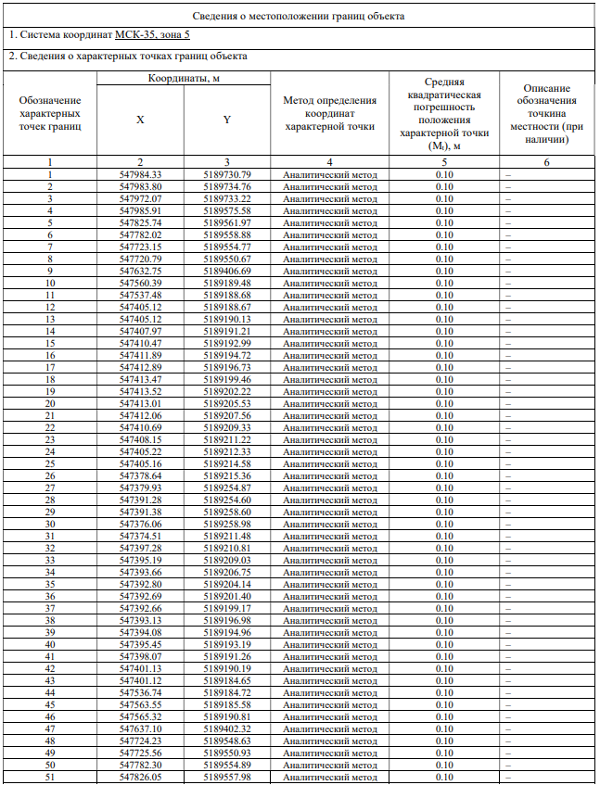

6

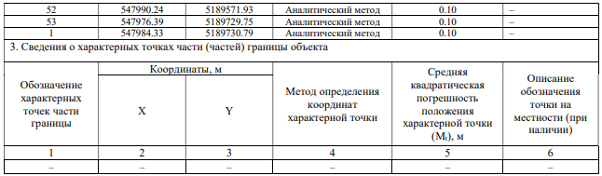

7

Раздел 4 Схема расположения границ публичного сервитута

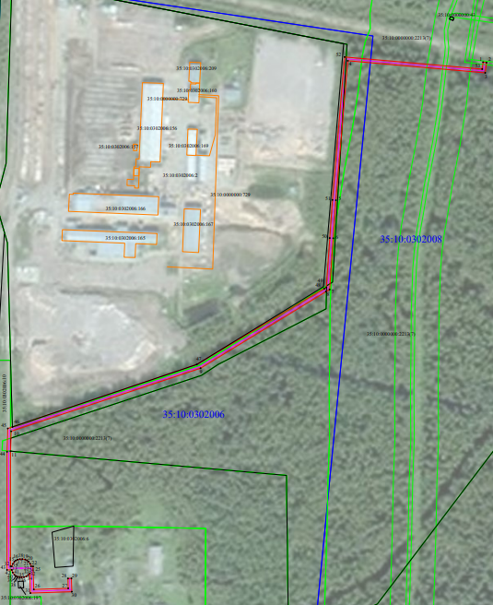

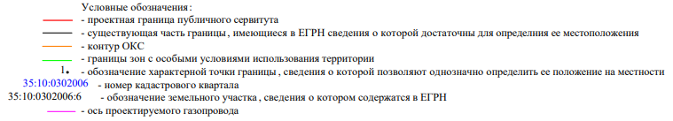

8

